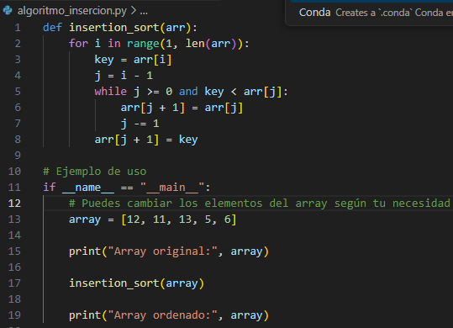

verifica si el script de Python se está ejecutando directamente y no siendo importado como un módulo en otro script.

Imprime el array ya ordenado

Crea los valores

desordenados.

Imprime el array antes de ser ordenado

Llama a la función para ordenar el array.

ALGORITMO DE ORDENAMIENTO POR INSERCIÓN

Ordena el listado utilizando el algoritmo de ordenamiento por inserción.